28.04.2020. математика 5.класс. Тема урока : Решение задач на тему «Проценты».
Изучить ещё раз внимательно!!! 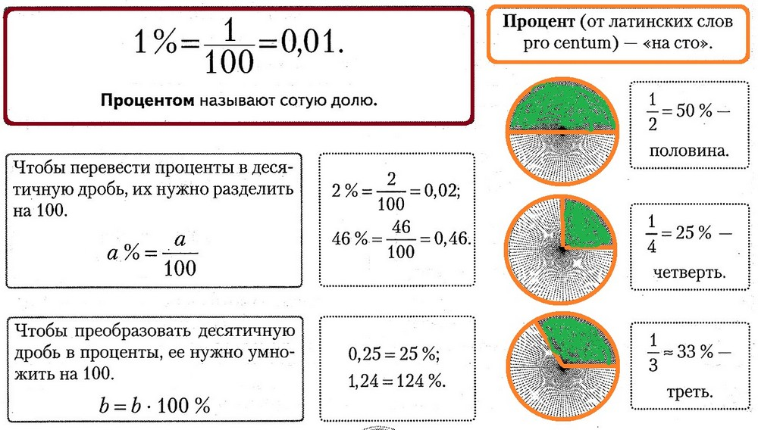
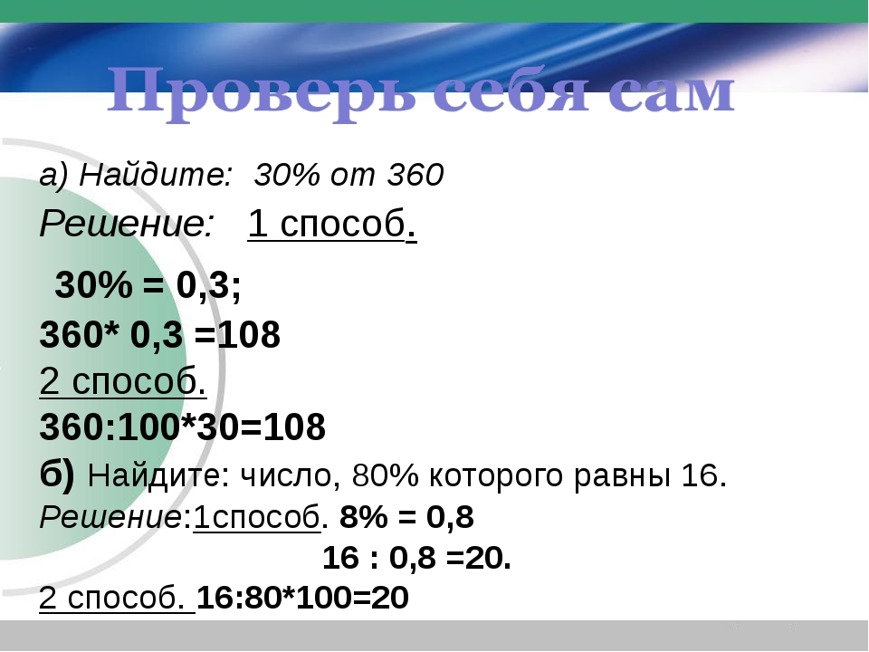

Оформить в тетрадь!!! Самостоятельная работа.№1,2,3.

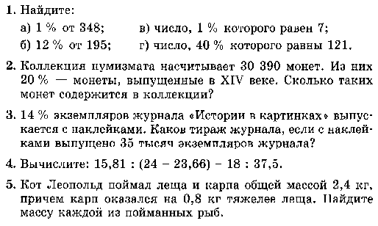
д/з п.40,№1612 (а).

